«Все увидим, все узнаем»
Цель: познакомить с прибором-помощником — лупой и ее назначением.
Материалы и оборудование: лупы, маленькие пуговицы, бусинки, семечки кабачков, подсолнуха, мелкие камешки и прочие предметы для рассматривания, рабочие листы, цветные карандаши.
Ход опыта\ эксперимента:
Предлагаем рассмотреть маленькую пуговицу, бусинку. Как лучше видно — глазами или с помощью этого стёклышка? В чем секрет стёклышка? (Увеличивает предметы, их лучше видно.) Этот прибор-помощник называется «лупа». Для чего человеку нужна лупа? Как вы думаете, где взрослые используют лупы? (При ремонте и изготовлении часов.)
Детям предлагается самостоятельно рассмотреть предметы по их желанию, а потом зарисовать в рабочем листе, каков предмет на самом деле и какой он, если посмотреть через лупу.
Выводы: Через стекло лупы можно лучше разглядеть мелкие детали предметов. Стекло лупы увеличивает предметы.

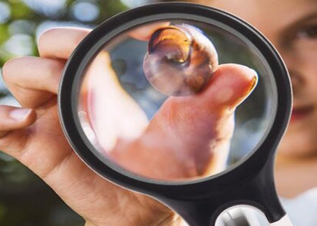

«Выращиваем чудо кристаллы»
Цель: вырастить кристалл из обыкновенной соли.
Материалы и оборудование: Пол-литровая банка на две трети наполненная
горячей водой. Соль. Скрепка или иголка, нитка, карандаш.
Ход опыта\ эксперимента:
Готовим перенасыщенный солевой раствор,
растворяя соль до тех пор, пока она уже больше не сможет растворяться.
Теперь соорудим основу для нашего будущего кристалла. Берем скрепку или иголку привязываем ниткой. Другой конец нитки прикрепите к карандашу, уложите его на горлышко банки, а нитку с крупинкой опустите в раствор.
Поставьте банку в такое место, чтобы ребенок мог легко за ней наблюдать, и объясните ему, что тревожить раствор нельзя, можно лишь смотреть. Иначе ничего не выйдет.
Рост кристалла - дело не быстрое. А можно попробовать вырастить кристаллы
сахара. Вся процедура подготовки абсолютно такая же, только теперь на
скрепке и нитке появятся сладкие кристаллы, которые можно будет даже попробовать.
Выводы: Из перенасыщенного раствора, соль, которая была растворена в
воде, опять выкристаллизовывается.

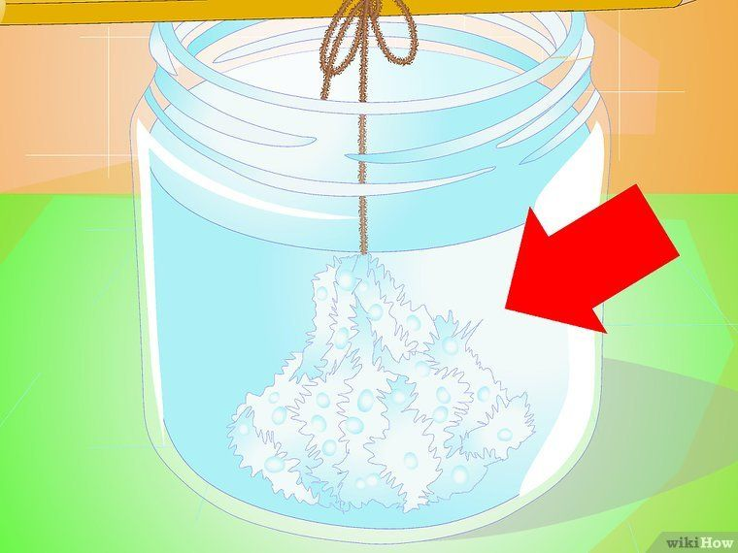

«Испытание магнита»
Цель: исследовать действует ли магнит через другие предметы.
Материалы и оборудование: магнит, стеклянный стакан с водой, скрепки, лист бумаги, ткань, пластмассовые дощечки.
Ход опыта\ эксперимента:
А может магнит действовать через другие материалы: бумагу, ткань,
пластмассовую перегородку?” Дети самостоятельно проводят опыт и делают вывод.
Вывод: Магнит может притягивать через бумагу, ткань, через пластмассу,
стеклянный стакан.

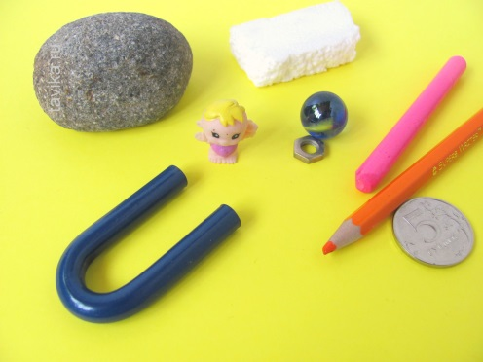

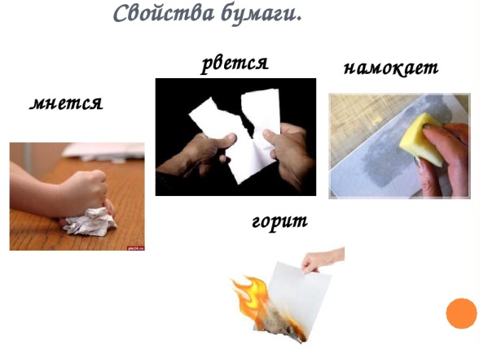
«Опыты с бумагой»
Цель: исследовать свойства бумаги.
Материалы и оборудование: листы бумаги, стаканчики с водой, клей.
Ход опыта\ эксперимента:
Свойство 1. Мнется Дети сминают листы.
Вывод: бумага мнется.
Свойство 2. Прочность. Дети разрывают бумагу.
Вывод: можно разорвать, значит, она непрочная.
Свойство 3. Склеивается Дети склеивают листы бумаги.
Вывод: бумага склеивается
Свойство 4. Водопроницаемость. Листы опускают в ёмкости с водой. Вывод: листы впитывают воду.
Свойство 5. Горение.
Ребята, мы с вами хорошо знаем правило – ты бумагу и огонь никогда один не
тронь. Почему? Значит каким свойством обладает еще бумага?
Вывод: бумага горит.

Вывод:. Бумага мнется, рвется, намокает, склеивается, горит.

